Лабораторная работа № 3
Разработка и реализация системы нечеткого вывода
Цель работы: изучить и освоить методы разработки системы нечеткого вывода.

Задание для самостоятельной подготовки: изучить теоретические сведения согласно лекционному материалу.

Нечетким логическим выводом (fuzzy logic inference) называется аппроксимация зависимости каждой выходной лингвистической переменной от входных лингвистических переменных и получение заключения в виде нечеткого множества, соответствующего текущим значениям входов, с использованием нечеткой базы знаний и нечетких операций. Основу нечеткого логического вывода составляет композиционное правило Заде.
В общем случае нечеткий вывод решения происходит за три (или четыре) шага:
1) этап фаззификации. С помощью функций принадлежности всех термов входных лингвистических переменных и на основании задаваемых четких значений из универсумов входных лингвистических переменных определяются степени уверенности в том, что выходная лингвистическая переменная принимает конкретное значение. Эта степень уверенности есть ордината точки пересечения графика функции принадлежности терма и прямой четкое значение ЛП.
2) этап непосредственного нечеткого вывода. На основании набора правил — нечеткой базы знаний — вычисляется значение истинности для предпосылки каждого правила на основании конкретных нечетких операций, соответствующих конъюнкции или дизъюнкции термов в левой части правил. В большинстве случаев это либо максимум, либо минимум из степеней уверенности термов, вычисленных на этапе фаззификации, который применяется к заключению каждого правила. Используя один из способов построения нечеткой импликации, мы получим нечеткую переменную, соответствующую вычисленному значению степени уверенности в левой части правила и нечеткому множеству в правой части правила.
Обычно в качестве вывода используется минимизация или правила продукции. При минимизирующем логическом выводе выходная функция принадлежности ограничена сверху в соответствии с вычисленной степенью истинности посылки правила (нечеткое логическое И). В логическом выводе с использованием продукции выходная функция принадлежности масштабируется с помощью вычисленной степени истинности предпосылки правила.
3) этап композиции (агрегации, аккумуляции). Все нечеткие множества, назначенные для каждого терма каждой выходной лингвистической переменной, объединяются вместе, и формируется единственное нечеткое множество — значение для каждой выводимой лингвистической переменной. Обычно используются функции MAX или SUM.
4) этап дефаззификации (необязательный). Используется тогда, когда полезно преобразовать нечеткий набор значений выводимых лингвистических переменных к точным. Имеется достаточно большое количество методов перехода к точным значениям (по крайней мере, 30). Два примера общих методов — "методы полной интерпретации" и "по максимуму". В методе полной интерпретации точное значение выводимой переменной вычисляется как значение "центра тяжести" функции принадлежности для нечеткого значения. В методе максимума в качестве точного значения выводимой переменной принимается максимальное значение функции принадлежности.
В теории нечетких множеств процедура дефаззификации аналогична нахождению характеристик положения (математического ожидания, моды, медианы) случайных величин в теории вероятности. Простейшим способом выполнения процедуры дефаззификации является выбор четкого числа, соответствующего максимуму функции принадлежности. Однако пригодность этого способа распространяется лишь на одноэкстремальные функции принадлежности. Для многоэкстремальных функций принадлежности часто используются следующие методы дефаззификации:
1) COG (Center Of Gravity) — "центр тяжести". Физическим аналогом этой формулы является нахождение центра тяжести плоской фигуры, ограниченной осями координат и графиком функции принадлежности нечеткого множества.
2) MOM (Mean Of Maximums) — "центр максимумов". При использовании метода центра максимумов требуется найти среднее арифметическое элементов универсального множества, имеющих максимальные степени принадлежностей.
3) First Maximum — "первый максимум" — максимум функции принадлежности с наименьшей абсциссой.
Функциональная схема процесса нечеткого вывода в упрощенном виде представлена на рис.1. На этой схеме выполнение первого этапа нечеткого вывода — фаззификации — осуществляет фаззификатор. За процедуру непосредственно нечеткого вывода ответственна машина нечеткого логического вывода, которая производит второй этап процесса вывода на основании задаваемой нечеткой базы знаний (набора правил), а также этап композиции. Дефаззификатор выполняет последний этап нечеткого вывода — дефаззификацию.
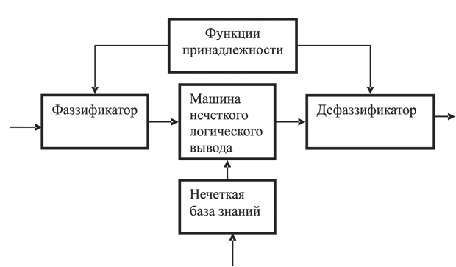
Рис.1
Рекомендации к выполнению:

1. Для лабораторной работы по выбранной предметной области определить параметр (критерий, свойство, признак), для оценки которого разрабатывается система нечеткого вывода (выбор параметра определяется базовыми универсумами из лабораторной работы №2).
2. При оценке выбранного параметра (критерия, свойства, признака) использовать функцию принадлежности, разработанную в лабораторной работе №1.
3.Определить количество входных лингвистических переменных для выходной лингвистической переменной, определенной в пункте 1.
4. Для каждой входной лингвистической переменной определить универсум и терм-множества.
5. Для каждой входной лингвистической переменной определить вид функции принадлежности.
6. Для выходной лингвистической переменной определить универсум и терм-множества.
7. Для выходной лингвистической переменной определить вид функции принадлежности.
8. Разработать базу нечетких правил, отвечающих за управляющие операции. Перечень правил должен быть представлен в лабораторной работе.
9. Продемонстрировать активацию базы правил.
10. получить числовое значение выходной лингвистической переменной.
11. Отметить выводы по проделанной работе.

